|  |  |  |
| --- | --- | --- |
| **ХАЛЬМГ ТАҢҺЧИН**  **АДЫК СЕЛӘНӘ МУНИЦИПАЛЬН БҮРДӘЦИН АДМИНИСТРАЦИН**  **ТОГТАВР** |  | **ПОСТАНОВЛЕНИЕ**  **АДМИНИСТРАЦИИ**  **АДЫКОВСКОГО СЕЛЬСКОГО МУНИЦИПАЛЬНОГО ОБРАЗОВАНИЯ РЕСПУБЛИКИ КАЛМЫКИЯ** |

359250, Республика Калмыкия Черноземельский район п. Адык ул. Мира, 2а,

тел. /факс (84743) 9-31-34, email: [smo-adk@mail.ru](mailto:smo-adk@mail.ru) , веб-сайт: <http://smo-adk.ru/>.

**10.09.2019 года № 39 п. Адык**

**Об определении мест для выпаса сельскохозяйственных животных.**

В целях упорядочения выпаса сельскохозяйственных животных, соблюдения санитарных правил и гигиенических нормативов на территории Адыковского СМО РК, руководствуясь Федеральным законом от 06.10.2003 №131-ФЗ "Об общих принципах организации местного самоуправления в Российской Федерации", Решения Собрания депутатов Адыковского СМО РК от 28.04.2017 года №3 «Об утверждении Правил содержания и выпаса сельскохозяйственных животных на территории п. Адык Адыковского сельского муниципального образования Республики Калмыкия», Устава Адыковского СМО РК администрация Адыковского СМО РК постановляет:

1. Определить места выпаса сельскохозяйственных животных на территории Адыковского СМО РК:

**Пастбище №1**:

Местоположение: местоположение установлено относительно ориентира, расположенного за пределами участка. Ориентир поселок Теегин Герл, участок находится примерно в 10 км от ориентира по направлению на юг.

Разрешенное использование: для выпаса скота.

Земельный участок с кадастровым номером: 08:10:030201:19. Приложение №1.

**Пастбище №2:**

Местоположение: местоположение установлено относительно ориентира, расположенного за пределами участка. Ориентир поселок Теегин Герл, участок находится примерно в 12 км от ориентира по направлению на юг.

Разрешенное использование: для выпаса скота.

Земельный участок с кадастровым номером: 08:10:030201:26. Приложение №2.

1. Ответственность за прогон скота до места выпаса и выпас сельскохозяйственных животных возложить на владельцев животных.
2. Рекомендовать владельцам сельскохозяйственных животных соблюдать выпас и прогон сельскохозяйственных животных на территориях, определённых в пункте 1 настоящего постановления.
3. Обнародовать в специально установленных местах, разместить в информационно-телекоммуникационной сети «Интернет» на официальном сайте администрации Адыковского сельского муниципального образования Республики Калмыкия: <http://smo-adk.ru/>.

**Глава   
Адыковского сельского**

**муниципального образования**

**Республики Калмыкия (ахлачи) Б. Н. Мергульчиева**

Приложение №1

к Постановлению администрации

Адыковского СМО РК

от 10.09.2019г. №39

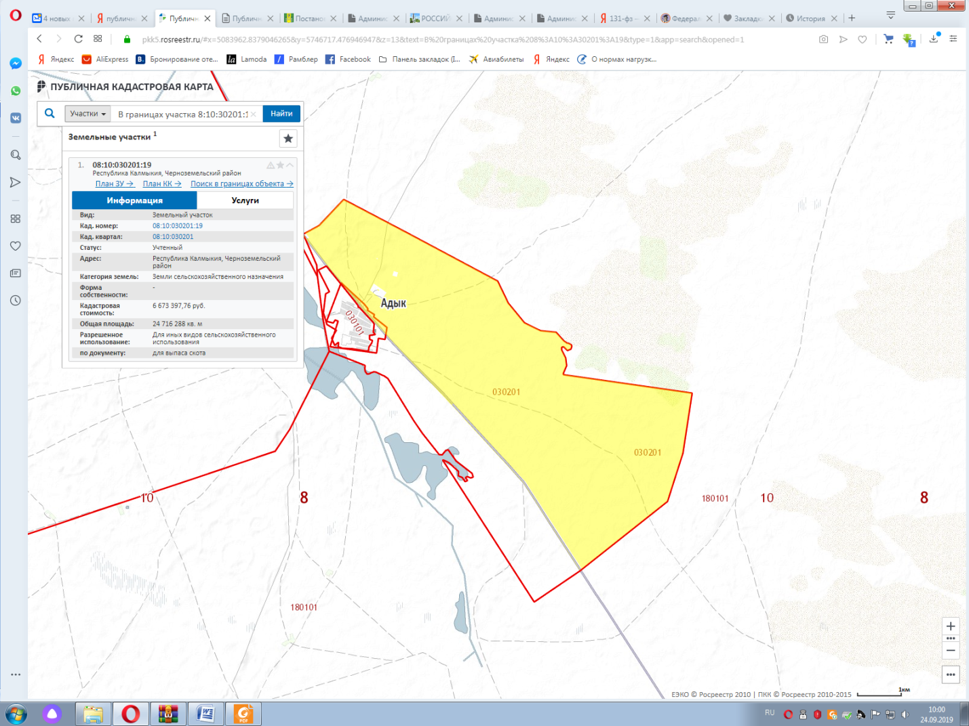

Приложение №2

к Постановлению администрации

Адыковского СМО РК

от 10.09.2019г. №39

